Пробный ЕГЭ по обществознанию
Социология. Вариант № 1
Первая часть
№1 Ниже приведён перечень терминов. Все они, за исключением двух, относятся к понятию «гуманистическая национальная политика».
1) сближение наций;
2) пропаганда этнической исключительности;
3) культурная самобытность;
4) сохранение родного языка;
5) привилегии отдельным этническим группам;
6) толерантность.
Найдите два термина, «выпадающих» из общего ряда, и запишите в таблицу цифры, под которыми они указаны.
Ответ:
№2 Выберите верные суждения о морали и запишите цифры, под которыми они указаны.
1) Моральные нормы отражают потребности общества.
2) Мораль всегда формализована в нормативных правовых актах.
3) Мораль помогает человеку оценивать события общественной жизни.
4) Основой морали является внутренняя мотивация человека и его самоконтроль.
5) Мораль всегда обеспечивает взаимопонимание людей в социуме.
Ответ:
№3 Установите соответствие между характеристиками и типами обществ: к каждой позиции, данной в первом столбце, подберите соответствующую позицию из второго столбца.
ОТЛИЧИТЕЛЬНЫЕ ПРИЗНАКИ | ТИПЫ ОБЩЕСТВ
А) внедрение высоких наукоёмких технологий во все сферы общественной жизниБ) переход к массовому промышленному производству стандартизированной продукцииВ) выдвижение на первый план сферы услугГ) доминирование религиозных ценностейД) общинный уклад, коллективизм | 1) традиционное2) индустриальное3) информационное

Запишите в ответ цифры, расположив их в порядке, соответствующем буквам:
A | Б | В | Г | Д

Ответ:
№4 В стране Z происходит широкое внедрение компьютерной техники в различные области жизни. Какие иные признаки из перечисленных свидетельствуют о том, что страна Z развивается как постиндустриальное общество? Запишите цифры, под которыми они указаны.
1) В экономике страны Z преобладает сфера услуг.
2) В целях регуляции социальных отношений издаются нормативные правовые акты.
3) Социальная мобильность затруднена.
4) Природные факторы не оказывают влияние на развитие общества.
5) Информационные технологии являются важнейшим фактором производства.
6) Наибольшее развитие получают наукоёмкие, ресурсосберегающие отрасли производства.
Ответ:
№5 Выберите верные суждения об экономическом росте и запишите цифры, под которыми они указаны.
1) Экономическим ростом называют увеличение реального ВВП государства.
2) К экстенсивным факторам экономического роста относят повышение квалификации работников.
3) На темпы экономического роста влияет количество и качество трудовых ресурсов.
4) Экономический рост зависит от эффективности технологий и управления.
5) Интенсивный тип экономического роста обеспечивается увеличением количества используемых факторов производства.
Ответ:
№6 Установите соответствие между примерами и видами налогов и сборов (согласно Налоговому кодексу Российской Федерации): к каждой позиции, данной в первом столбце, подберите соответствующую позицию из второго столбца.
ПРИМЕРЫ | ВИДЫ НАЛОГОВ И СБОРОВ В РОССИЙСКОЙ ФЕДЕРАЦИИ
А) налог на доходы физических лицБ) налог на имущество организацийВ) акцизГ) земельный налогД) налог на добычу полезных ископаемых | 1) федеральные2) региональные3) местные

Запишите в ответ цифры, расположив их в порядке, соответствующем буквам:
A | Б | В | Г | Д

Ответ:
№7 Фирма Z производит бытовую технику. Какие из приведённых ниже фактов позволяют сделать вывод о том, что развитие фирмы Z осуществляется интенсивным путём? Запишите цифры, под которыми они указаны.
1) фирма регулярно выплачивает налоги
2) работники регулярно повышают квалификацию
3) фирма регулярно выплачивает проценты по ранее взятому кредиту
4) постоянно возрастает роль науки и образования в организации производства
5) на предприятии введена ночная смена
6) осуществляется переход к электронике на всех уровнях производственной деятельности
Ответ:
№8 Выберите верные суждения о социальной стратификации и социальной мобильности и запишите цифры, под которыми они указаны.
1) Социологи различают индивидуальную и коллективную мобильность.
2) Одним из критериев социальной стратификации общества служит объём власти.
3) Личные качества человека выступают критерием социальной стратификации современного общества.
4) Любой вид мобильности сопровождается перемещением по социальной лестнице вверх или вниз.
5) Один из критериев дифференциации социальных групп — доход.
Ответ:
№9 В ходе социологических опросов совершеннолетних граждан страны Z им предлагали высказать свое мнение о социальной поддержке граждан со стороны государства. Полученные результаты (в % от числа опрошенных) представлены в вид диаграммы.
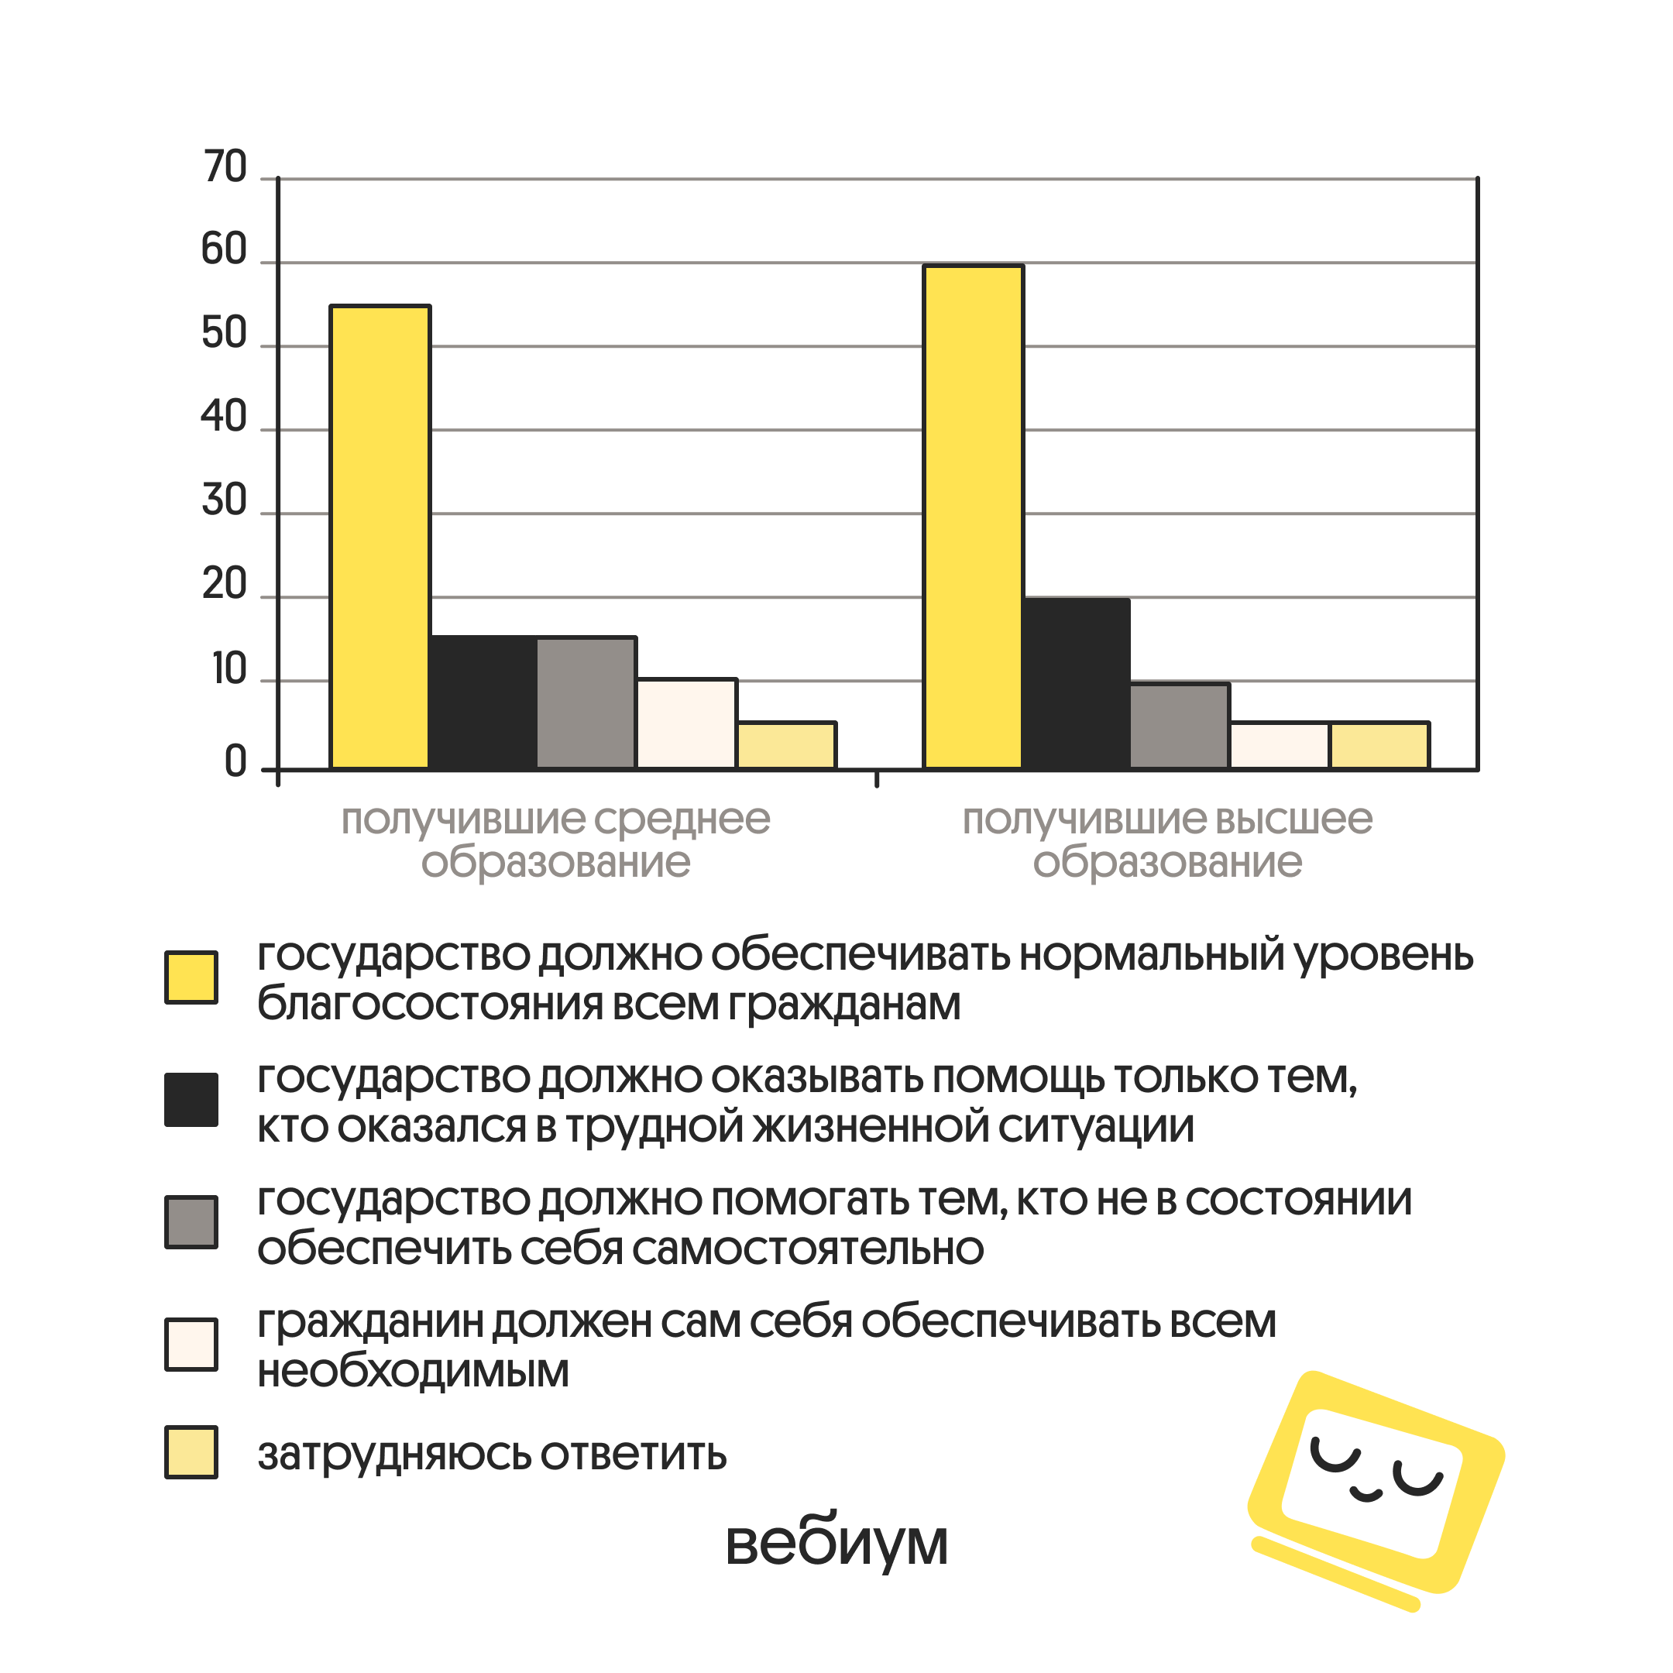
Найдите в приведённом списке выводы, которые можно сделать на основе диаграммы, и запишите цифры, под которыми они указаны.
1) Среди получивших среднее образование доля тех, кто считает, что государство должно обеспечивать нормальный уровень благосостояния всем гражданам, больше доли тех, кто считает, что государство должно оказывать помощь только тем, кто оказался в трудной жизненной ситуации.
2) Равные доли получивших среднее образование ответили, что гражданин должен сам себя обеспечивать всем необходимым, и затруднились ответить.
3) Доля тех, кто считает, что государство, должно помогать только тем, кто не в состоянии обеспечить себя самостоятельно, среди получивших высшее образование меньше, чем среди получивших среднее образование.
4) Среди получивших высшее образование доля тех, кто считает, что гражданин должен сам себя обеспечивать всем необходимым, больше доли тех, кто считает, что государство должно обеспечивать нормальный уровень благосостояния всем гражданам.
5) Равные доли опрошенных обеих групп затруднились с ответом.
Ответ:
№10 Выберите верные суждения о государстве и его функциях и запишите цифры, под которыми они указаны.
1) Государство любого типа обладает монопольным правом на правотворческую деятельность и налогообложение физических и юридических лиц.
2) К внешним функциям государства относится определение общего направления экономической политики государства в соответствии с достигнутым уровнем экономического развития.
3) Природоохранные требования, устанавливаемые государством, составляют основу экологической безопасности страны.
4) Государство создаёт нормативную и организационную основу для эффективной и качественной деятельности государственных органов.
5) Основополагающим признаком государства любого типа является реализация в нём принципа разделения властей.
Ответ:
№11 В государстве регулярно проходят выборы в законодательное собрание. Какие из перечисленных фактов позволяют считать политический режим в этом государстве недемократическим? Запишите цифры, под которыми они указаны.
1) Конституция закрепляет руководящую роль единственной легальной партии.
2) Государство полностью контролирует частную жизнь граждан.
3) Президент подписывает международные договоры государства.
4) Парламент принимает законы.
5) Правительство контролирует отправление правосудия.
6) Президент избирается законодательным собранием.
Ответ:
№12 Выберите в приведённом ниже списке положения, характеризующие основы конституционного строя Российской Федерации, и запишите цифры, под которыми они указаны.
1) Российская Федерация — социальное государство, политика которого направлена на создание условий, обеспечивающих достойную жизнь и свободное развитие человека.
2) Заключение трудового договора допускается с лицами, достигшими возраста 16 лет, за исключением случаев, предусмотренных законодательством о правовом положении иностранных граждан в Российской Федерации.
3) Земля и другие природные ресурсы используются и охраняются в Российской Федерации как основа жизни и деятельности народов, проживающих на соответствующей территории.
4) Гражданин России не может быть лишён своего гражданства или права изменить его.
5) Уголовная ответственность наступает за приготовление только к тяжкому и особо тяжкому преступлениям.
Ответ:
№13 Установите соответствие между предметами ведения, полномочиями и уровнями публичной власти в Российской Федерации, к которым эти предметы ведения, полномочия относятся: к каждой позиции, данной в первом столбце, подберите соответствующую позицию из второго столбца.
ПРЕДМЕТЫ ВЕДЕНИЯ, ПОЛНОМОЧИЯ | УРОВНИ ПУБЛИЧНОЙ ВЛАСТИ В РОССИЙСКОЙ ФЕДЕРАЦИИ
A) судоустройство, прокуратура Б) природопользование В) космическая деятельность Г) федеральная государственная служба Д) оборонное производство | 1) исключительное ведение Российской Федерации 2) совместно Российская Федерация и субъекты Российской Федерации

Запишите в таблицу выбранные цифры под соответствующими буквами:
A | Б | В | Г | Д

Ответ:
№14 Выберите верные суждения о субъектах гражданского права. Запишите цифры, под которыми они указаны.
1) Физические лица приобретают полную дееспособность с момента получения паспорта.
2) Юридические лица как субъекты гражданского права могут иметь в собственности обособленное имущество.
3) Юридические лица могут выступать в суде в качестве ответчика.
4) Правоспособность физического лица может быть ограничена решением органа внутренних дел.
5) Индивидуальным предпринимателем признаётся лицо, зарегистрированное в этом качестве в установленном законом порядке.
Ответ:
№15 Установите соответствие между примерами и видами субъектов гражданского права в РФ: к каждой позиции, данной в первом столбце, подберите соответствующую позицию из второго столбца.
ПРИМЕРЫ | ВИДЫ СУБЪЕКТОВ
А) Чеченская РеспубликаБ) производственный кооператив «Мимоза»В) акционерное общество «Луч»Г) Костромская областьД) гражданин РФ К.Н. Степанов | 1) физическое лицо2) юридическое лицо3) публично-правовое образование

Запишите в ответ цифры, расположив их в порядке, соответствующем буквам:
A | Б | В | Г | Д

Ответ:
№16 Гражданин РФ Егор Олегович работает нотариусом. Найдите в приведённом списке действия, входящие в круг полномочий нотариуса, и запишите цифры, под которыми они указаны.
1) удостоверять брачный договор
2) выносить решение по правовым спорам
3) налагать административную ответственность
4) давать разъяснения по вопросам совершения определённых правовых действий, относящихся к сфере его компетенции
5) изготовлять копии документов и выписки из них
6) осуществлять надзор за исполнением законов органами, осуществляющими дознание и предварительное следствие
Ответ:

Вторая часть
Каждый человек занимает несколько позиций в обществе. Например, женщина может быть музыкантом, учительницей, женой и матерью. Каждая из этих социальных позиций, связанная с определёнными правами и обязанностями, называется статусом. Хотя человек может иметь ряд статусов, один из них, который можно назвать главным статусом, определяет его общественное положение...
Некоторые статусы даны от рождения... Такие статусы называются приписанными (предписанными).
Наоборот, достигнутый (приобретённый) статус определяется тем, что человек осуществил в своей жизни. Статус писателя приобретают в результате опубликования книги; статус мужа — после получения разрешения на женитьбу и вступления в брак. Никто не родится автором или мужем. Некоторые статусы сочетают предписанные и достигнутые элементы. Получение степени доктора философии, несомненно, является достижением. Но будучи однажды получен, новый статус остаётся навсегда, становится перманентной частью личности и социальной роли человека, определяя все его намерения и цели как предписанный статус.
Ролью называется ожидаемое поведение, обусловленное статусом человека...
Каждый статус обычно включает ряд ролей. Человек, имеющий статус преподавателя, по-разному ведёт себя со студентами, другими преподавателями факультета, с представителями министерства просвещения или ректором. Совокупность ролей, соответствующих данному статусу, называется ролевым набором.
Каким образом мы усваиваем роли? Усвоение различных ролей — значительная часть процесса социализации. Наши роли определяются тем, что ожидают от нас другие. В нашем обществе (и большинстве других) ожидается, что родители должны заботиться о своих детях, что работник должен выполнять порученную ему работу, что близкие друзья неравнодушны к нашим проблемам. Если они «не выполняют» свои роли в соответствии с нашими ожиданиями‚ мы удивлены, рассержены или обижены, и наши отношения меняются.
Можно провести различие между формальными и неформальными ролевыми ожиданиями. Наиболее ярким примером первых являются законы. Когда мы подписываем договор о покупке дома, ожидается, что мы его купим; если мы не делаем этого, нам может быть предъявлен иск за нарушение договора. Брак является другим видом договора, который может быть расторгнут посредством развода. Законы об уголовной ответственности запрещают убийство, изнасилование и другие поступки, причиняющие ущерб другим людям. Другие ожидания могут быть менее формальными — например, умение вести себя за столом, стиль одежды и правила вежливости, — но они тоже оказывают большое влияние на наше поведение.
Реакции, которые могут быть вызваны нашими поступками, не соответствующими ролевым ожиданиям, также можно классифицировать как формальные и неформальные... Когда поступки человека соответствуют ролевым ожиданиям, он получает такие социальные вознаграждения, как деньги и уважение. Вместе взятые, эти поощрения и наказания называются санкциями. Применяемые одним или несколькими взаимодействующими индивидами или кем-либо другим, санкции подкрепляют правила, определяющие, какое поведение является уместным в данной ситуации.
(Н. Смелзер)
№17
Что автор называет социальным статусом? Какие три вида социальных статусов он выделил? Как, по мнению автора, связаны социальный статус и социальные роли?
Ответ:
№18
В тексте упомянуты ключевые понятия социально-гуманитарных наук.
Используя обществоведческие знания,
- укажите не менее трёх основных характеристик личности;
- объясните связь приобретённого статуса и личности. (Объяснение может быть дано в одном или нескольких распространённых предложениях.)
в соответствии с нашими ожиданиями, мы удивлены, рассержены или обижены, и наши отношения меняются.
Когда поступки человека соответствуют ролевым ожиданиям, он получает такие социальные вознаграждения, как деньги и уважение. Вместе взятые, эти поощрения и наказания называются санкциями. Применяемые одним или несколькими взаимодействующими индивидами или кем-либо другим санкции подкрепляют правила, определяющие, какое поведение является уместным в данной ситуации.
Ответ:
№19 Используя факты общественной жизни, проиллюстрируйте тремя примерами конкретно-исторический характер социальных ценностей. (Каждый пример должен быть сформулирован развёрнуто.)
Ответ:
№20 Укажите любые два недостатка и два достоинства высокой социальной мобильности для общества или для человека. (Всего должно быть приведено четыре суждения. Каждое суждение должно быть сформулировано как распространенное предложение. Суждения без чёткого указания «недостаток» или «достоинство» не будут засчитаны при оценивании)
Ответ:
№21 На графике изображено изменение ситуации на рынке антивирусных программ в стране Z. Спрос переместился из положения D в положение D1 при неизменном предложении S. (На графике P — цена услуги; Q — количество товара.)
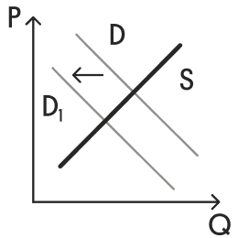
Как изменилась равновесная цена?
Что могло вызвать изменение спроса? Сначала укажите любое одно обстоятельство (фактор), затем объясните его влияние на спрос (обязательно укажите характер изменения спроса). (Объяснение должно быть дано применительно к рынку, указанному в тексте задания.)
Как изменятся предложение и равновесная цена на данном рынке, если при прочих равных условиях существенно активизируется деятельность разработчиков вирусных программ для различных гаджетов?
Ответ:
№22 В экономике государства Z преобладает инновационный сектор с высокоорганизованной промышленностью. Главный фактор развития экономики — человеческий капитал: профессионалы, высокообразованные люди, наука и знания во всех видах экономической инновационной деятельности. Доля государственного сектора в экономике страны незначительна. В государстве Z преобладает семья демократического типа. В период с 2017 по 2022 г. проводилась реформа образования. За 5 лет в школах государства Z на треть увеличилось количество занятий с использованием интернет-технологий, число получающих дистанционное образование выросло в 2 раза.
К какому типу общества относится общество государства Z? К какому типу относится экономика государства Z? Какая тенденция образования описана, но не названа в условии выше? (Приведите название этой тенденции) Что характеризует семью демократического типа? (Приведите любые 2 характеристики.
Ответ:
№23 Конституция РФ закрепляет сохранение и развитие культуры народами РФ как многонациональное государство.
На основе положений Конституции РФ приведите три объяснения этой характеристики.
(Каждое объяснение должно быть сформулировано как распространенное предложение с опорой на конкретное положение Конституции Российской Федерации.
Обратите внимание на то, что правильное выполнение задания не требует указания в ответе номеров соответствующих статей Конституции и дословного воспроизведения их содержания.)
Ответ:
№24 Используя обществоведческие знания, составьте сложный план, позволяющий раскрыть по существу тему «Межнациональные конфликты и пути их разрешения». Сложный план должен содержать не менее трёх непосредственно раскрывающих тему по существу пунктов, детализированных в подпунктах. (Количество подпунктов каждого детализированного пункта должно быть не менее трёх, за исключением случаев, когда с точки зрения общественных наук возможны только два подпункта.)
Ответ:
№25 Обоснуйте значение самоконтроля в профилактике негативного отклоняющегося поведения. (Обоснование должно быть дано с опорой на обществоведческие знания в нескольких связанных между собой распространённых предложениях, раскрывать причинно-следственные и (или) функциональные связи.)
Какие качества личности проявляются в позитивном отклоняющемся поведении? (Назовите любые три качества и кратко объясните связь каждого из них с позитивным отклоняющимся поведением.)
Проиллюстрируйте тремя примерами роль семьи в профилактике негативного отклоняющегося поведения её членов. (Каждый пример должен содержать указание на влияние данного способа/метода на личность.)
Ответ:

